

软件学院

专业课程综合实训

实训项目一：简单DBMS实现

中期进度报告

作者：第七组

北京交通大学

2022年5月4日



目录

一、项目管理相关 3

1. 任务安排以及跟踪 3

1.1阶段任务安排及追踪 3

1.2中期答辩具体安排及追踪 3

2.小组个人完成工作的百分比 3

2.1 管理平台百分比（图示注解） 3

2.2 项目进度百分比（含文档、PPT制作与项目管理等内容） 3

二、项目进度 4

1. 具体已经完成的工作描述 4

1.1基本命令解释层Interpreter 4

1.2 API接口 4

1.3 模式信息定义Catalog Manager 4

1.4数据文件的创建与删除Record Manager 4

2. 已完成工作占整个项目的预计百分比 4

2.1预计剩余的工作： 4

2.2计划加入的功能（在完成百分比中不计入，作为附加功能）： 4

# 项目管理相关

## 任务安排以及跟踪

### 1.1阶段任务安排及追踪

#### 1.1.1任务安排：微信群聊 + 腾讯会议

本小组成员在微信、腾讯会议具体商讨项目的进行流程、各个代码块的具体设计交流、遇到的问题与解决方案、下一步进程的安排和各个分布任务的细节讨论。

#### 1.1.2任务安排：飞书平台任务

各个成员的任务在1.1.1中讨论完成后即在飞书平台发布任务

注：关注者一般由执行者与项目管理者（即组长）组成，也可为全组成员组成的群体项目

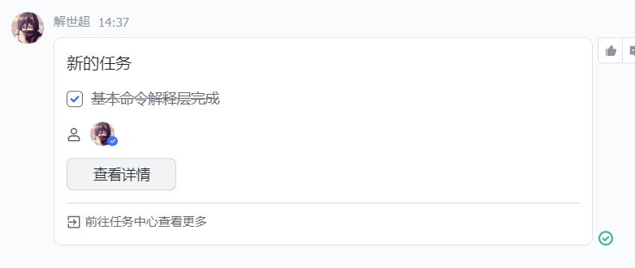

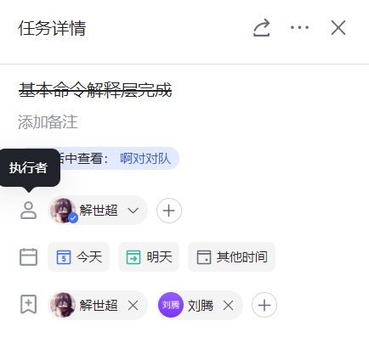 

#### 1.1.3任务追踪：在github平台上的提交

由每个人在自己的设备上完成自己的部分并调试好后通过GithubDesktop进行同步

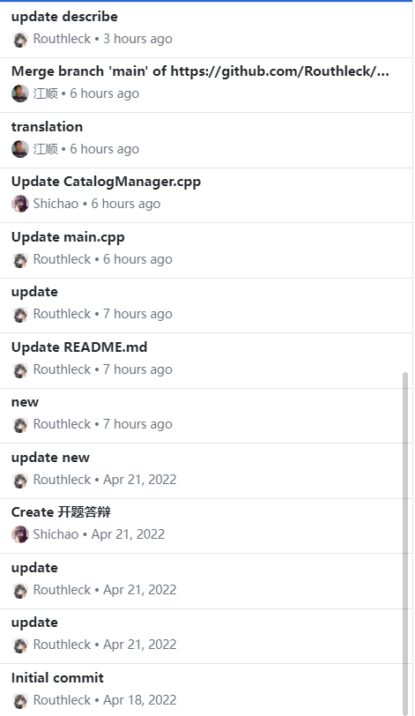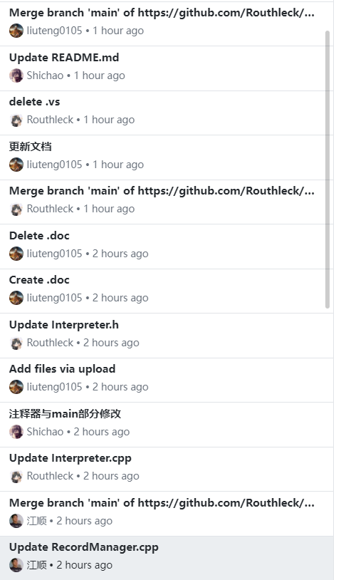

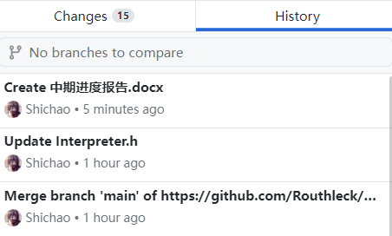

### 1.2中期答辩具体安排及追踪

任务安排：在飞书平台发布提醒，在github平台添加相关任务

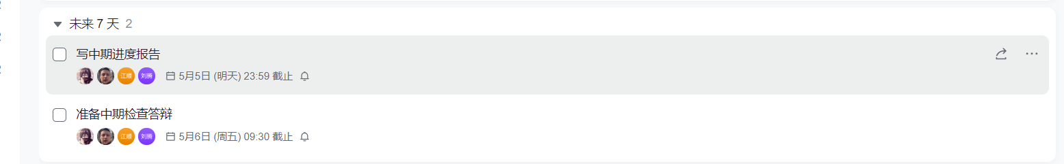

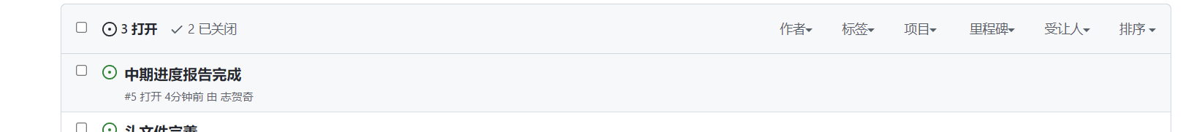

任务追踪：飞书平台进行工作完成确认

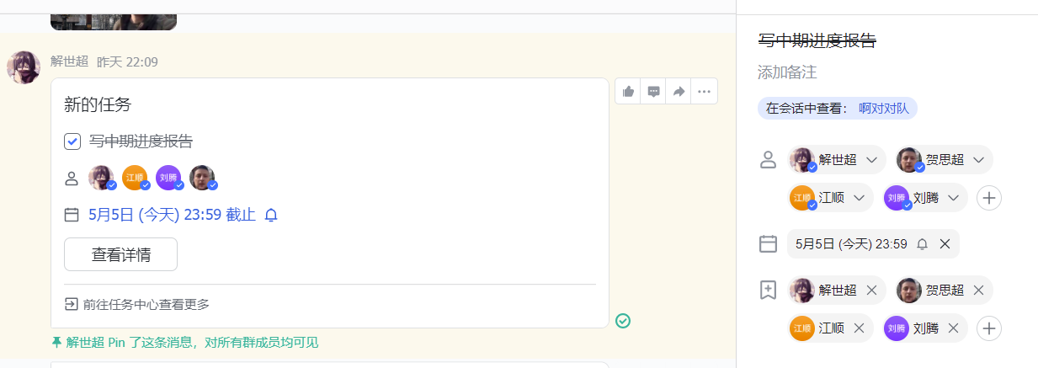

## 2.小组个人完成工作的百分比

### 2.1 管理平台百分比（图示注解）

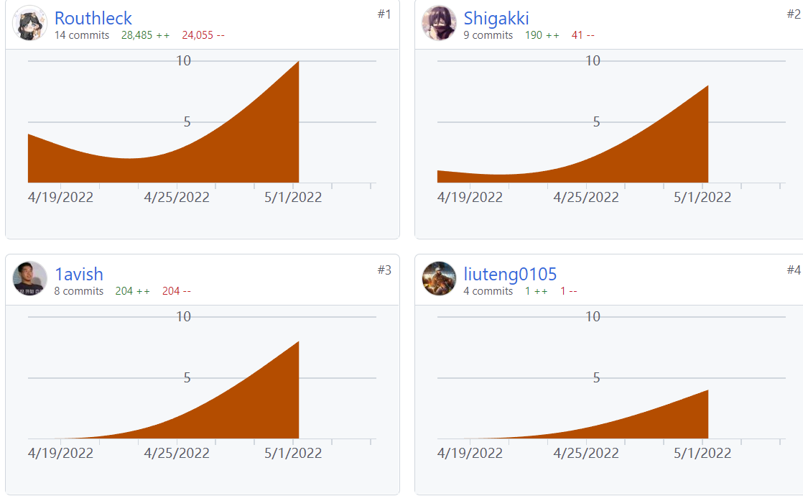

### 2.2 项目进度百分比（含文档、PPT制作与项目管理等内容）

刘腾（组长）：Catalog Manager模式信息定义、中期答辩主讲者、答辩PPT制作

贺思超：API接口创建进行解释层命令的具体执行

江顺： Record Manager管理相应生成的数据文件

解世超：Interpreter解释层、中期文档书写

总体上由2.1与2.2综合起来各个成员的任务量较为平均，各为25%

# 二、项目进度

## 1. 具体已经完成的工作描述

### 1.1基本命令解释层Interpreter

可以对调出的命令行上的命令command进行逐个字符串（string）的读取与命令解析，并已经可以连接到API端口进行相应的函数处理。

处理直接与用户交互，实现接收并解释用户输入的命令，检查命令的语法正确性和语义正确性，对正确的命令调用API层提供的函数执行并显示执行结果，对不正确的命令显示错误信息。

### 1.2 API接口

进行最基本的表的创建及表内字段创建函数接口、数据插入接口、基本查询接口

提供执行SQL命令语句的接口，供解释层Interpreter调用。该接口以解释层Interpreter解释命令行的初始命令生成的可被API识别的内部命令表示为输入，根据Catalog Manager提供的信息确定执行规则，并调用Record Manager和Catalog Manager提供的相应接口进行执行，最后返回执行结果给解释层模块。

### 1.3 模式信息定义Catalog Manager

负责管理数据库的所有模式信息，包括：

1）数据库中所有表的定义信息，包括表的名称、表中字段（列）数

2）表中每个字段的定义信息，现阶段为字段类型

### 1.4数据文件的创建与删除Record Manager

主要功能为实现数据文件的创建与删除（由表的定义与删除引起）、记录的插入、删除与查找操作，并对外提供相应的接口。

## 2. 已完成工作占整个项目的预计百分比

### 2.1预计剩余的工作：

Select命令的完善、drop命令的完善

### 2.2计划加入的功能（在完成百分比中不计入，作为附加功能）：

Index索引功能操作、主键约束（完整性增强）、高级搜索select

现阶段已完成工作预计占比为80%（除开后续调试与检查工作）